Course: introduction to information system
Lecture 10: E-Business systems
Lecturer:
SARANCHIMEG Nasanjargal

Э-БИЗНЕСийн системүүд
  - Хичээлийн зорилт
- Байгууллагын дараах функциональ нэгж дундын системүүдийг тодорхойлж тэдгээр нь байгууллагад хэрхэн чухал үнэ цэнийг бий болгодог талаар жишээ гаргах
  - Байгууллагын нөөцийн төлөвлөлтийн систем
  - Хэрэглэгчтэй харилцан түншлэх систем
  - Нийлүүлэлтийн гинжин удирдлагын систем
- Интернэт болон бусад мэдээллийн технологиуд нь байгууллагын үндсэн функцүүд болох санхүү, нягтлан бодох бүртгэл, хүний нөөц, маркетинг болон үйлдвэрлэл үйл ажиллагааг хэрхэн дэмжиж байгааг жишээ гаргах

Бизнес процессууд ба мэдээллийн системүүд
БИЗНЕСИЙН ФУНКЦ | БИЗНЕС ПРОЦЕССУУД
Үйлдвэрлэл | - Бүтээгдэхүүнийг үйлдвэрлэх  - Чанарын хяналт хийх  - Материалын тооцоо хийх
Борлуулалт ба маркетинг | - Хэрэглэгчээ тодорхойлох  - Хэрэглэгчдэд бүтээгдэхүүний мэдээлэл хүргэх  - Бүтээгдэхүүн борлуулах
Санхүү болон нягтлан бодох бүртгэл | - Зээл төлөх  - Санхүүгийн тайлан боловсруулах  - Бэлэн мөнгө удирдах
Хүний нөөц | - Ажилтан ажилд авах  - Ажилтнуудын гүйцэтгэл үнэлэх  - Ажилтнуудыг сургаж хөгжүүлэх
Бизнес процесс гэдэг нь тодорхой нэг зах зээл болон хэрэглэгчдэд зориулан бүтээгдэхүүн, үйлчилгээг бий болгоход чиглэгдсэн боловсруулан бүтэцчилэгдсэн цогц үйл ажиллагаа юм. Өнөөгийн бизнесийн гол сорилтуудын нэг бол цаг хугацаа хэмнэхээс гадна олон улс дамнасан нэгдсэн сүлжээ менежментийг бий болгохыг эрмэлзэж байгаа бөгөөд мэдээллийн технологи нь энэ үйл ажиллагаанд гол үүргийг гүйцэтгэж байна. Байгууллагын бизнес процессууд нь мэдлэг, мэдээлэл, ажлаа зохион байгуулах өөр өөрийн арга замууд болон тэдгээрийн менежементийг хамтад нь авч үздэг. Өргөн утгаараа авч үзвэл байгууллагын гүйцэтгэл нь бизнес процессуудаа хэрхэн загварчилж, зохион байгуулагдсанаас хамаарч байдаг. Тийм ч учраас байгууллагын өрсөлдөөнд давуу байх гол хүчин зүйл болдог.
Бизнес процесс гэдэг нь хоорондоо уялдаа холбоо бүхий үйл ажиллагаанууд, үйл явдлууд болон шийдвэрүүдийн нэгдэл бөгөөд эдгээр нь тоглогчид болон обьектуудтай холбогдон тодорхой үнэ цэнэтэй гарцыг бий болгох зорилготой юм. Зөвхөн бизнесийн байгууллагуудаас гадна төрийн байгууллагууд, ашгийн төлөө бус байгууллагууд гээд бүх л байгууллагуудын үйл ажиллагаа нь маш олон тооны процессуудаас бүрдэж байдаг. Жишээ нь:
- Захиалга хийх – Энэ процессийн эхлэл нь хэрэглэгч бүтээгдэхүүн эсвэл үйлчилгээг худалдан авах захиалга өгөх бөгөөд хэрэглэгч тухайн захиалсан бүтээгдэхүүн, үйлчилгээгээ хүлээн авч төлбөрөө төлснөөр дуусдаг. Захиалга хийх энэхүү процесс нь худалдан авалтын захиалгын баталгаажуулалт, хүргэлт, нэхэмжлэл, төлбөрийн хүлээн авах зэрэг процессуудаас бүрддэг.
Ямар ч байгууллагын хувьд тухайн процессуудын гүйцэтгэл болон явагдах арга зам нь хэрэглэгчдэд чанартай үйлчилэхээс гадна үр ашигтай байхад нөлөөлдөг. Процессууд нь зөвхөн хэрэглэгчдэд л хамааралтай бус дотоод хэрэгцээ шаардлага буюу байгууллагын ажилчдын ажлын урсгалаас мөн шалтгаалж байдаг. Бизнес процессууд нь өөрөө нэлээд цогц ойлголт учраас үйл явдал болон үйл ажиллагаануудад хуваагддаг. Үйл явдал нь ямар нэгэн үргэлжлэх хугацаа байхгүй хамгийн жижиг нэгж бөгөөд харин хэд хэдэн үйл ажиллагаануудыг эхлүүлдэг байж болно. Жишээ нь: хэсэг тоног төхөөрөмжүүд ирэх, ирсэн тоног төхөөрөмжүүдийг инженер шалгах. Энэ тохиолдолд тоног төхөөрөмж ирэх нь үйл явдал харин шалгах нь үйл ажиллагаа болно.

Мэдээллийн технологиуд бизнес процессийг хэрхэн сайжруулдаг вэ?
Өнөөгийн бизнесийн гол сорилтуудын нэг бол цаг хугацаа хэмнэхээс гадна олон улс дамнасан нэгдсэн сүлжээ менежментийг бий болгохыг эрмэлзэж байгаа бөгөөд мэдээллийн технологи нь энэ үйл ажиллагаанд гол үүргийг гүйцэтгэж байна. Мэдээллийн технологийн дэвшилтэй холбоотойгоор бизнес процессийн хуучин олон шат дамжлага бүхий үйл ажиллагааг технологийн хүрээнд өөрчлөн бизнесийн процессийн үе шатуудыг нэгтгэх, дахин зохион байгуулах үйл ажиллагаа бөгөөд ажлын урсгалуудыг дахин шинээр өөрчлөн зохион байгуулж байдаг.
Компани | Процесс | МЭДЭЭЛЛИЙН ТЕХНОЛОГИийн гүйцэтгэсэн үүрэг | Үр өгөөж
Делл компьютерс | Нийлүүлэлтийн гинж | Хэрэглэгч захиалгын удирдах интернэтэд суурилсан технологийг ашигласнаар хүргэлтийг 5 хоногийн дотор л хийх боломжтой болсон. | 1997 онд бүтээгдэхүүнийг захиалгын дагуу үйлдвэрлэн бэлэн болгоход 13 өдөр шаардагддаг байсан бол 5 өдөр болтол бууруулж чадсан бөгөөд 50сая долларыг хэмнэж чадсан байна.
Форд моторс корпораци | Санхүүгийн төлбөр тооцоо | Өгөгдлийн сангийн систем нь цаасан суурилсан олон шат дамжлага бүхий төлбөр тооцооны ажлын урсгалыг халсан. | Ажиллах хүчийг 500-аас 125 болгон 75%-иар бууруулсан бөгөөд төлбөрийн процесс 14 өдрөөр багассан.
НР компани | Борлуулалт | Зөөврийн компьютерүүд нь удирдлагууд болон борлуулалтын үйл ажиллагааны байнгын тасралтгүй мэдээлэл солилцоход ашигласан. | Хурал уулзалтанд зарцуулах хугацаа 46%-иар буурч, хэрэглэгчидэд зарцуулах хугацаа 27%-иар өссөн бөгөөд үүний үр дүнд борлуулалт 10%-иар нэмэгдсэн байна.
Американ экспресс | Зээл олголт | Эксперт систем нь зээл олголтын процессийг дахин загварчлахад олон асуудлыг шийдвэрлэж зорилтоо хангахад ашиглагдсан. | Жилийн үйл ажиллагааны зардал 7сая доллараар буурсан бөгөөд зээл олголтын дундаж хугацаа 25%-иар буурч найдваргүй зээлийн хэмжээ 30%-иар буурсан байна.

Байгууллагын бизнесийн системүүд
Электрон бизнес гэдэг нь интернэт, бусад сүлжээнүүд, мэдээллийн технологийг байгууллага өөрийн бизнесийн өрсөлдөх давуу талаа нэмэгдүүлэх зорилгоор бизнес процессийг автоматжуулахад ашиглах үйл ажиллагаа юм. Ерөнхийдөө байгууллага электрон худалдааны үйл ажиллагаа хийх, байгууллагын харилцаа холбоо ба хамтын ажиллагааг сайжруулах, вэб ашигладаг бизнес процессийг дэмжихийн тулд мэдээллийн технологийг ашигладаг. И-Худалдаа гэдэг нь интернэт болон бусад сүлжээгээр бүтээгдэхүүн, үйлчилгээ, мэдээллийг худалдан авах, худалдах, маркетинг хийх үйл ажиллагаа бөгөөд электрон бизнесийн нэг хэсэг юм. Тиймээс энэ 2 ойлголтыг ялгаж ойлгох нь маш чухал юм.
Өнөөдөр маш олон компаниуд байгууллагын хэмжээний функциональ нэгж дундын системүүдийг /ФНДС / хөгжүүлэхийн тулд мэдээллийн ашиглах болсон. Функциональ нэгж дундын системүүд нь бизнесийн уламжлалт функцүүдийн хил хязгаарыг арилган байгууллагын функцүүдийн хамтын ажиллагааг дэмжин тэдгээрийн уялдаа холбоог сайжруулах чухал үүрэгтэй байхаас гадна мэдээллийн нөөцийг дундаа ашиглах, бизнесийн үйл ажиллагааны үр өгөөж, үр ашгийг дээшлүүлэх, хэрэглэгч, нийлүүлэгч, түншүүдтэйгээ стратегийн харилцаа холбоогоо хөгжүүлэх зэрэг МТ-ийг стратегийн зорилгоор ашиглах нэг хэлбэр гэж хэлж болно.
Уламжлалт бизнесийн функцүүддээ төвлөрөх эсвэл зөвхөн бизнесийн дотоод үйл ажиллагааг дэмжихийн оронд байгууллагын хэрэглээний програмууд нь байгууллагын хэрэглэгч, нийлүүлэгч, түншүүд, ажилчид гэх мэт бүхий л оролцогч талуудын хамтаар байгууллагын үйл ажиллагааг улам боловсронгуй болгоход илүү анхаарах болжээ. Тиймээс байгууллагын ERP систем нь байгууллагын бүтээмж, хувиарлалт, санхүүгийн үйл ажиллагааны үр ашигтай байдалд илүү анхаарал хандуулдаг байна. CRM / хэрэглэгчтэй түншлэх үйл ажиллагааны удирдлага-Customer relationship management/ нь маркетинг, борлуулалт, үйлчилгээгээр дамжуулан хэрэглэгчдийг олж авах, хадгалахад гол үйл ажиллагаа нь төвлөрдөг бол SCM /Нийлүүлэлтийн гинжин удирдлага-Supply chain management/ нь бизнесийн хэрэгцээ шаардлага бүхий бүтээгдэхүүн үйлчилгээг худалдан авах үйл ажиллагааг хамгийн үр ашигтай үр өгөөжтэй байдлаар хөгжүүлэхэд чиглэгдэнэ. Мэдлэгийн удирдлага байгууллагын дотоод ажилчид хоорондоо хамтарч ажиллах болон шийдвэр гаргахад нь дэмжлэг болох хэрэгслүүдээр хангаж байдаг.

Байгууллагын функционал нэгж дундын систем

Байгууллагын нөөцийн төлөвлөлтийн систем буюу ERP систем
“Байгууллагын нөөцийн төлөвлөлт буюу ERP систем нь байгууллагын бүх үйл ажиллагааг хамарсан нийлмэл, нарийн систем юм. Энэ систем нь санхүү, нягтлан бодох бүртгэл, хүний нөөц, үйлдвэрлэл, борлуулалт, түгээлт, захиалга, худалдан авалт, харилцагчийн удирдлага зэрэг олон системийг хамрах ба цар хүрээний хувьд цөөн хүнтэй жижиг аж ахуйгаас эхлээд хэдэн мянган хүнтэй аварга компаний хувьд ч ашиглагдах боломжтой юм. ERP íü áàéãóóëëàãûí á¿õèé ¿éë ÿâö, ºãºãäëèéí íýãòãýí, íýãäñýí íýã ñèñòåìä îðóóëæ ºãäºã. Ердийн ERP систем нь техник хангамж болон програм хангамжийн бүрэлдэхүүнийг ашиглан нэгтэлийг гүйцэтгэдэг. Ихэнх ERP-ийн гол бүрэлдэхүүн нь нэгдсэн өгөгдлийн санд өгөгдлийг өөр өөр системүүдийн модулиар хадгалах үйл ажиллагааг хэрэглэдэг” (http://nevermore-lesson.blogspot.com )
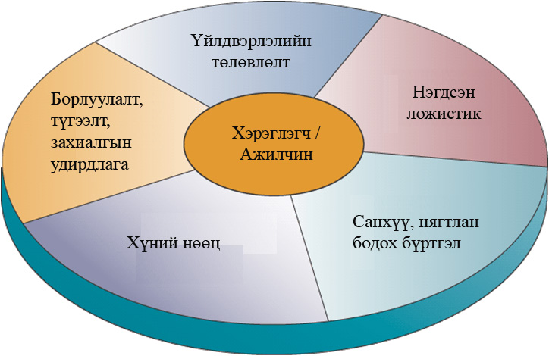
ERP нь функциональ нэгж дундын системийн нэг хэлбэр бөгөөд өөрөөр хэлбэл байгууллагын хэд хэдэн алба хэлтсүүд ашигладаг онцлогтой юм. Байгууллагын доторх хамтын ажиллагаа уялдаа холбоог сайжруулж илүү бодотой үйл ажиллагаа явуулахад болон бүтээгдэхүүний үйлдвэрлэл, захиалга боловсруулах, бүтээгдэхүүний удирдлага зэрэг байгууллагын цөм үйл ажиллагаануудыг бодит цаг хугацаанд нэгтгэх боломжоор хангаж байдаг.
Зураг 0-1. ERP бүрэлдэхүүн хэсгүүд

ERP-ийн үр өгөөж
- Чанар & Үр ашиг – Байгууллагын дотоод үйл ажиллагааг нэгтгэж сайжруулах боломж олгодог бөгөөд энэ нь эргээд хэрэглэгчид үзүүлэх үйлчилгээ, үйлдвэрлэл болон хувиарлалтын үйл ажиллагааны үр өгөөж болон чанарыг сайжруулж байдаг.
- Зардлын бууралт – ERP систем нь бусад төрлийн салангид системүүдийг бодвол үйл ажиллагааны урсгал зардал болон суурилуулалтын зардал бага байдаг нь олон байгууллагын жишээн дээр батлагдсан байдаг. Мөн байгууллагын тухайн системийг нэвтрүүлсэн үйл ажиллагааны өртөг зардлыг бууруулж байдаг.
- Шийдвэр гаргалтанд туслах - ERP нь функциональ нэгж дундын систем учраас шийдвэр гаргахад шаардлагатай мэдээллийг байгууллагын хэмжээнд хурдан шуурхай тараан түгээж байдаг. Ингэснээр байгууллагын хэмжээний шийдвэр гаргалтыг илүү бодитой болгож байдаг.
- Байгууллагын хурдан боловсруулалт - ERP системийн хөгжүүлэлт нь байгууллагын уламжлалт функцуудын дундах хил хязгаарыг арилгаж байгууллагын хэмжээнд мэдээллийг тараан түгээх хамтран хөгжих боломж олгох бөгөөд үйлдвэрлэл, бүтээгдэхүүн гээд бүх талын хамтын ажиллагаа уялдаа холбоог сайжруулж байдаг.

Хэрэглэгчтэй түншлэх удирдлага буюу CRM систем
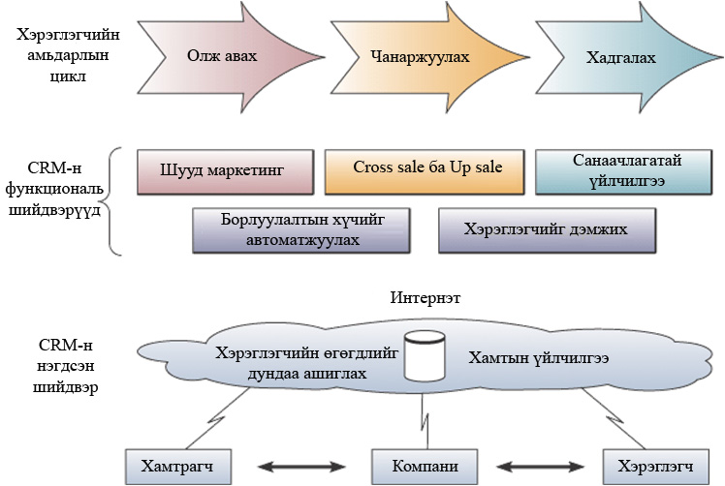
Хэрэглэгч бол байгууллагын удаан хугацаанд оршин тогтнож, амжилттай үйл ажиллагаа явуулахад нь нөлөөлөх хамгийн чухал түлхүүр хүчин зүйл билээ. Өнөө үед бүтээгдэхүүн төвтэй бизнесээс хэрэглэгч төвтэй бизнесрүү шилжсэн бөгөөд компани, байгууллагуудын хамгийн гол зорилго бол хэрэглэгчдийг татах, тэднийг хадгалж үлдэхийн тулд боломжит бүх арга хэмжээг авах шаардлага тулгарч байгаа юм.
Зураг 0-2. CRM систем
Хэрэглэгчтэй тогтоосон харилцаа холбоо бол компанийн хамгийн үнэ цэнэтэй хөрөнгө юм. Эдгээр хэрэгцээ дээр тулгуурлан CRM системүүдийн хөгжиж эхэлсэн гэж хэлж болно. CRM-н систем нь дараах үндсэн зорилготой байдаг. 1). Хэрэглэгчдийн талаар олон талт мэдээллүүдийг цуглуулж тэднийг танин мэдэх 2). Эргээд хэрэглэгчдэд компанийн болон бүтээгдэхүүн үйлчилгээний талаар цогц мэдээллийг боломжит сувгуудаар дамжуулан хүргэх. Байгууллагууд хэрэглэгч төвтэй бизнесийн үйл ажиллагааг дэмжихний тулд энэхүү системийг нэвтрүүлж байна. CRM-н системд хэрэглэгчид дараах 3 үе шатыг дамждаг гэж үздэг.
- Олж авах- Тухайн байгууллагын бүтээгдэхүүн үйлчилгээг хэрэглэж эхлэх. Системээр дамжуулан шинэ хэрэглэгчдийг өөртөө татах
- Чанаржуулах, Сайжруулах- Илүү их худалдан авалт хийх боломжийг нь бүрдүүлэх тэднийг сэдэлжүүлэх үйл ажиллагаанууд багтдаг.
- Хадгалах - Байнгын идвэхтэй хэрэглэгч болоход нь чиглэсэн үйл ажиллагаа үнэнч байлгах хөтөлбөрүүдийг хэрэгжүүлэх
CRM системийн бүрэлдэхүүн хэсгүүд
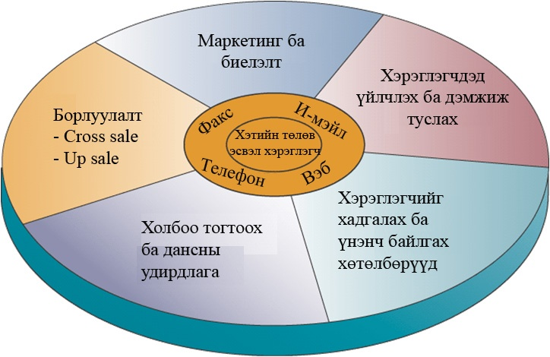
CRM -ийн системийн бүрэлдэхүүн хэсгүүд буюу доторх программ хангамжуудын бүрдэл хэсгийн хувьд авч үзвэл байгууллага болон ажилчдыг хэрэглэгчдэд үзүүлэх үйлчилгээг нь дэмжсэн найдвартай, түргэн шуурхай, шаардлага хангасан хэрэгслүүдээс бүрдсэн байдаг. Дараах бүрэлдэхүүн хэсгүүдээс бүрддэг. Үүнд:
Зураг 0-3. CRM -ийн системийн бүрэлдэхүүн хэсгүүд
1. Холбоо тогтоох ба хэрэглэгчдийн удирдлага: CRM нь борлуулалт, маркетинг, үйлчилгээний мэргэжилтнүүдэд одоогийн ба ирээдүйн үйлчлүүлэгчидтэй харилцаа холбоо тогтоох, хэрэглэгчдийн бизнес болон амьдралын циклийн үйл ажиллагаануудтай холбоотой өгөгдлийг олж авах, ашиглахад нь тусална. Өгөгдөл нь телефон, факс, и-мэйл, вэбсайтуудаас гадна жижиглэн худалдааны дэлгүүрүүд, мухлагууд гэх мэт цэгүүдээр цуглуулагдана. Эдгээр цуглуулагдсан өгөгдлүүдийг нийт хэрэглэгчдийн мэдээллийг нэгтгэсэн өгөгдлийн санд хадгалах бөгөөд интернэт, интранет гэх мэт сүлжээгээр дамжуулан байгууллагын хэмжээнд ашиглах боломжтой байдаг.
2. Борлуулалт: CRM систем нь борлуулалтын төлөөлөгчдөд борлуулалтын үйл ажиллагааг удирдах болон хэрэглэгчдэд cross sell болон up sell-н аль оновчтойг сонгох шийдвэрийг гаргахад нь дэмжлэг үзүүлж байдаг. Мөн шаардлагатай үед тухайн хэрэглэгчдийн талаар бодит мэдээллийг өгч хэрэглэгчдийн дансны төлөв болон өмнөх түүхийн мэдээллийг шалгах боломж олгодог. Жишээ нь борлуулагчдад бүтээгдэхүүн үйлчилгээтэй холбоотой гарсан асуудлыг шийдвэрлэхийн тулд хувийн мэдээллээр нь дамжуулан холбоо тогтооход нь тусалдаг
3. Маркетинг болон биелэлт: Маркетингийн мэргэжилтнүүдэд шууд маркетингийн үйл ажиллагааг автоматжуулах боломжийг олгодог. Жишээ нь: зорилтот зах зээлийн тэргүүлэгчдийг тодорхойлох, Шуудангуудыг төлөвлөж, дагаж мөрдөх гэх мэт үйл ажиллагааг автоматжуулах. Түүнээс гадна өгөгдлийн санг ашиглан эдгээр маркетингийн үйл ажиллагаануудад хэрэглэгчдийн үзүүлж байгаа хариу үйлдлүүдийг цуглуулах, удирдах болон шууд маркетингийн үйл ажиллагааны бизнесийн болон хэрэглэгчдэд өгч буй үнэ цэнийг шинжлэн дүгнэхэд энэхүү системийн ач холбогдол оршино.
4. Хэрэглэгчдэд үйлчлэх ба дэмжиж туслах: CRM нь менежерүүдэд хэрэглэгчдийн үйлчилгээг бий болгох, үйлчилгээний талаарх хэрэглэгчдийн санал гомдлыг тодорхойлох, удирдахад нь тусалдаг. Жишээ нь Call center програм хангамжийг нэвтрүүлэх, Help desk, Вэбэд суурилсан хувийн үйлчилгээнүүдээр дамжуулан хэрэглэгчдээс санал гомдол зөвлөмжүүдийг авахаас гадна тэдэнд тулгарсан асуудлуудыг шийдвэрлэхийг эрмэлзэж байдаг
5. Хадгалах ба үнэнч байлгах хөтөлбөрүүд:
- Шинэ хэрэглэгчдэд борлуулалт хийх нь 6 дахин илүү зардалтай байдаг
- Сэтгэл дундуур үлдсэн хэрэглэгчид 8-10 хүнд энэ тухайгаа хэлдэг
- Борлуулах магадлал нь хуучин хэрэглэгчид 50%, шинэ хэрэглэгчид 15% байдаг
- Үйлчилгээн дээр гарсан асуудлыг хурдан шийдэхгүй бол хэрэглэгчийн санал гомдлуудын 70% нь бизнесийг дахин хийхэд хүргэдэг
- Жилд үнэнч хэрэглэгчийн тоог 5%-иар нэмэгдүүлэхэд л байгууллагын ашиг 85%-иар өсөж байдаг.
Хэрэглэгчийг хадгалах, үнэнч байдлыг нэмэгдүүлэх, оновчтой хэмжээнд байлгах нь CRM-н анхдагч зорилго нь байдаг. Хамгийн үнэнч, орлоготой хэрэглэгчдийг тодруулах, шагнах, сурталчилгаа хийх, зорилтот маркетинг хийх болон түншлэх хөтөлбөрийг дүгнэх зэргээ хэрэглэгчдийг үнэнч байлгах хөтөлбөрийг системээр дамжуулан хийх боломжтой байдаг.

Нийлүүлэлтийн гинжин удирдлага буюу SCM систем
Нийлүүлэлтийн хэлхээ гэдэг нь түүхий эд бэлтгэн нийлүүлэгчээс үйлдвэрүүд болон бөөний төвүүдийг дамжин эцсийн хэрэглэгчид очиж байгаа материал, мэдээлэл, үйлчилгээний урсгал юм. Өөрөөр хэлбэл энэхүү системийн түүхий эд материалын урсгалыг хянаж удирдахад үндсэн үйл ажиллагаа нь чиглэх бөгөөд нэг талаас шаардлагатай түүхий эд материалыг бэлэн байлгах, нөгөө талаас хэтэрхий их хэмжээний материалыг агуулахад илүүдэл болгон хадгалахгүй байхад гол зорилго нь оршино.
SCM систем нь компаний бүтээгдэхүүний тухай ойлголтоос эхлээд зах зээл хүртэлх тухайн бүтээгдэхүүнийг бий болгох бизнесийн түншлэлийн хурдан, үр ашигтай, бага зардалтай сүлжээ буюу нийлүүлэлтийн гинжээр хангах зорилготой юм. Нийлүүлэлтийн гинж нь компаний бараа бүтээгдэхүүн, үйлчилгээнд үнэ цэнийг нэмдэг учраас бас үнэ цэнийн гинж гэсэн үг юм. Нийлүүлэлтийн гинж нь дараах зорилгын хүрээнд ажиллаж байдаг.
- Эрэлтийг урьдчилан таамаглах- Энэ нь шаардлагатай нөөц, түүхий эд материалыг тодорхойлох болон тэдгээр нөөцүүдийг бэлэн байлгах зорилготой юм.
- Бүтээгдэхүүнийг хянах
- Хэрэглэгч нийлүүлэгч,Дисрибьютерүүд болон Бусадтай харилцаагаа сайжруулах
- Нийлүүлэлтийн холбоос бүрийн төлөвийн эргэх холбооны мэдээллийг авах
SCM системийн үр өгөөж ба сорилтууд
Бодит цаг хугацааны үйл ажиллагаа бүхий SCM системийн дэд бүтцийг бий болгох нь төвөгтэй, нарийн ажил байдаг учраас бусад төрлийн системүүдийн адил уналтанд орох магадлал ихтэй байдаг. Энэхүү систем нь байгууллагад дараах үр өгөөжүүдийг өгдөг. Үүнд:
- Хурдан илүү нарийн захиалгын процесс - Системийн тусламжтайгаар захиалгын боловсруулалтын үйл ажиллагааг маш нарийвчилсан байдлаар гүйцэтгэх, алдаа дутагдал гаргахгүй байх боломжтой юм.
- Нийлүүлэгчтэй стратегийн харилцаа холбоо тогтоох - Нийлүүлэгчидтэй хамтрах харилцааг дараагийн шинэ шатанд гаргаж илүү стратегийн түвшний хамтрагчид болох боломжтой. Учир нь энэхүү системийн тусламжтайгаар байнгын давтагддаг ажлуудыг хөнгөвчилж өгсөн.
- Материал болон ажил гүйлгээний бага зардал - Түүхий эд материалын удирдлагыг энэхүү системээр дамжуулан илүү нарийн бага зардлаар шийдвэрлэж өгөх юм
- Зах зээлрүү хурдан гаргах - Бүтээгдэхүүнийг зах зээлрүү хурдан хугацаанд гаргах

Бизнес кэйс жишээ – Foxmeyer
1996 онд Фоксмэеэр нь АНУ –ын хоёр дахь хамгийн том эм ханган нийлүүлэх байгууллага байсан ба мөн борлуулалт нь 5 тэрбум доллар давсан өрсөлдөх чадвар өндөртэй компани байсан. Энэ сүйрэл нь мэдээлэл технологи, хуваарилалтын тоног төхөөрөмж хоёртоо засвар хийх маш том төсөлтэйгээр эхэлсэн. Энэ нь ERP систем ба Ohio –мужийн өндөр зэрэглэлийн автоматжуулсан DC (Direct current) буюу тогтмол гүйдлийн машин юм. Энэ машин нь захиалга авч бүтээгдэхүүнийг хүргэх үйл явц зэрэг бүх л үйл явцыг хянадаг.
Компани эдгээр системүүдээсээ асар их үр ашигтай байна гэж тооцож байсан ба ирээдүйд хүлээгдэж буй зардлыг бууруулсан гэрээ байгуулахаар төлөвлөж байсан. Гэвч буруу шийдвэр болсон буюу байдал буруугаар эргэсэн. Компаний авсан програм хангамж нь орж ирж буй захиалгыг удирдаж, хянаж чадахгүй байсан бөгөөд түүнээс гадна DC автоматын систем бас сүйрсэн юм. АНУ –д яг энэ үед энэ систем нь хамгийн хүчирхэг хэрэгсэл болж байсан.
Автоматын удирдлага хяналтаас гарсан. Фоксмэеэр хэдэн зуун ажилчдаа энэ асуудал дор ажиллуулж эхэлсэн. “Үндсэн програм хангамж үйл ажиллагаа нь яг голд очоод тасалддаг иймээс бид идэвхитэй ажиллах явцдаа үүнийгээ зогсоож дахин ачааллуулдаг байсан.” гэж материал хариуцсан ажилтан хэлсэн.
Хосолсон системүүдийн хоорондох асуудал маш хурдацтайгаар даамжирсан. Хэрэглэгч захиалга дутуу болсныг хүлээн авна тэгээд дуудлага хийн гомдол мэдүүлэх нь маш их болсон. Захиалга тээвэрлэлтээр ирсэн эсэхийг мэдэх боломжгүй байсан учраас хэрэглэгчидтэй харилцах алба барааг шалган үзэж байхгүй бол дахин тээвэрлэж өгдөг байсан. Ингэснээр дахин нөхөгдөхгүй хэдэн арван сая доллар алдсан. Зардлыг хадгална гэдгийг Фоксмэеэрийн түвшинд хэрэгжүүлэх боломжгүй болсон учир том хэмжээний гэрээ байгуулахыг санал болгодог болсон. Энэ Фоксмэеэрийн бүрэн сүйрэл болсон юм. Дампуурсны дараа 5 тэрбумын эргэлтийн хөрөнгөтэй компани хамгийн том өрсөлдөгч болох МcKesson –д 80 сая доллараар зарагдсан байна.

Байгууллагын функционал системүүд
Байгууллагын тодорхой нэг функцийн /алба хэлтсийн/ үйл ажиллагааг дэмжих зорилготой системийг байгууллагын функциональ систем гэнэ. Жишээ нь Нягтлан бодох бүртгэлийн систем, Хүний нөөцийн систем гэх мэт

Маркетингийн системүүд
Маркетингийн алба нь бүтээгдэхүүний зах зээл дээрх идвэхжүүлэлт, борлуулалт болон төлөвлөлтийг хийх, шинэ бүтээгдэхүүний хөгжүүлэлт болон одоогийн болон худалдан авах чадвар бүхий хэрэглэгчдэд илүү сайн үйлчлэх тэднийг татах зэрэг үйл ажиллагаа хийдэг функц учраас маркетингийн систем нь эдгээр үйл ажиллагааг дэмжиж илүү оновчтой шийдвэр гаргахад нь тусалдаг байх хэрэгтэй юм. Маркетингийн мэдээллийн системүүд нь дараах технологиудаар дамжуулан үйл ажиллагаанд дэмжлэг үзүүлж байдаг.
- Интерактив маркетинг: Компани болон хэрэглэгчийн хооронд хоёр талын харилцаагаа тогтвортой хадгалахын тулд интернэт, интранэт ба экстранэтүүдийг хэрэглэдэг үйлчлүүлэгч төвтэй маркетингийн процесс юм. Зорилго нь бараа бүтээгдэхүүн, үйлчилгээг бий болгох, худалдан авах, сайжруулах процесст хэрэглэгчдийг татан оролцуулах замаар хэрэглэгчдийн хэрэгцээ шаардлагыг хангасан бүтээгдэхүүн үйлчилгээг зах зээлд санал болгох зорилготой юм.
- Зорилтот маркетинг: Зах зээлийг тодорхой байдлаар сегментчилж тэдгээр хэрэглэгчдийн онцлогт зориулсан бүтээгдэхүүн үйлчилгээг санал болгодог маркетингийн хэлбэр юм. Дараах бүрэлдэхүүн хэсгүүдтэй байдаг.

БИЗНЕСИЙН КЭЙС ЖИШЭЭ
Хойд америк дахь хамгийн том тэшүүрийн оператор компани өөрсдийн вэб сайт, дуудлагын төв, захиалгын төв, тэшүүрийн сургууль, тэшүүрийн хэрэгсэл түрээслүүлэх дэлгүүрүүдээсээ үйлчлүүлэгчдийнхээ талаар их хэмжээний мэдээллийг авч чаддаг.Тиймээс энэ их хэмжээний мэдээллийг боловсруулахын тулд өндөр хүчин чадал бүхий систем ашиглах шаардлагатай болсон. Тиймээс менежерүүд маркетингийн программаа оновчтой ашиглаж чадвал нь зөв шийдвэр гаргах боломж бололцоо бүрдэх юм. Уг систем нь нийт үйлчлүүлэгчдээ үндсэн 7 бүлэгт хувааж үзэх бөгөөд үүнд хэрэгцээ, хандлага, зан ааш зэрэг орно. Үүний дараа компани үйлчлүүлэгчдийн сегмент тус бүрд тохирох төрөл бүрийн мэдээлэл, реклам зэргийг и-мэйл хаягаар болон бусад харицааны хэрэгсэлүүдийг ашиглан илгээдэг байна.
- Борлуулалтын автоматжуулалт: Борлуулагчдыг маркетингийн вэб сайтууд ба компаний интранет руу холбохын тулд борлуулагчдад шаардлагатай техник хэрэгслээр хангах бөгөөд ингэснээр борлуулалтын үйл ажиллагааг жижиг нэгжийн түвшинд хүртэл технологи ашиглан хийх боломжтой болно. Зорилго:
  - Хувь хүний бүтээмжийг дээшлүүлнэ.
  - Маркетингийн менежерүүдын тухайн газар нутгаас борлууллатын мэдээ мэдээллийг цуглуулах, шинжлэх ажиллагааг хурдасгана
  - Стратегийн давуу байдлыг олж авна. гэх мэт олон зорилготой юм.

Үйлдвэрлэлийн мэдээллийн систем- Computer integrated manufacturing
Үйлдвэрлэл, үйл ажиллагааны функцийг дэмжин бараа бүтээгдэхүүнийг үйлдвэрлэх эсвэл үйлчилгээг бий болгох процессийг төлөвлөх, удирдаж хянахад чиглэсэн бүх үйл ажиллагаануудыг удирдах боломжоор хангаж байдаг систем юм. Системийн зорилго нь
- Хялбаршуулах - Автоматжуулалт ба интеграчлалын амин чухал үндэс суурь болдог тул үйлдвэрлэлийн процессууд, бүтээгдэхүүний зохиомж, үйлдвэрийн зохион байгуулалтыг хялбаршуулна.
- Автоматжуулах – Компьютер, машин болон роботуудыг нэвтрүүлэн үйлдвэрлэлийн процесс ба бизнесийн функцүүдийг автоматжуулна.
- Нэгтгэх- Компьютерын сүлжээ, функциональ нэгжүүдийн дундын бизнесийн программууд болон бусад мэдээллийн технологиудыг хэрэглэн бүх үйлдвэрлэлийн болон туслах процессуудыг нэгтгэнэ.
Үйлдвэрлэлийн системүүд нь хэрэглээ зориулалтаасаа шалтгаалан олон төрөл байдаг. Computer-aided manufacturing (CAM) – үйлдвэрлэлийн процессийг автоматжуулах системүүд, Manufacturing execution systems (MES) – үйлдвэрийн доод шатны үйл ажиллагааны гүйцэтгэлийг хянахад зориулсан мэдээллийн систем, Process Control – үргэлжиж байгаа бодит процессуудыг хянах, Machine Control – машины үйл ажиллагааг хянах гэх мэт

Хүний нөөцийн системүүд
Бизнесийн боловсон хүчний хэрэгцээг хангахын тулд төлөвлөлт хийх, ажилчдыг хөгжүүлэх, боловсон хүчний бүх бодлого ба хөтөлбөрүүдийг хянахад зориулсан мэдээллийн систем бөгөөд байгууллага түүнээс гадна байгууллага цалинтай холбоотой боловсруулах, боловсон хүчний мэдээллийг шинэчлэх, бизнесийн үйл ажиллагаанд боловсон хүчний хэрэгцээг шинжлэх гэх мэт олон зорилготойгоор энэхүү системийг хэрэглэдэг. мөн түүнээс гадна хүний нөөцийн функцийн бусад үйл ажиллагааг дэмжих боломжтой байдаг. Жишээ нь шинэ ажилтан татах сургах, ажлын зохион байгуулалт хийх, ажилтнуудын үр ашгийн шинжилгээ гэх мэт
Хүний нөөцийн удирдлага ба интернэт: Корпорацийн вэб сайтуудыг, ажилд авах арилжааны үйлчилгээнүүдийг хэрэглэн ажиллагсдыг ажилд авах, сонгож авсан Интернетийн newsgroup-т мессеж тавих, ажилд орох өргөдөл өгсөн хүмүүстэй имэйлээр харилцах зэргээр интернэтийг маш өргөнөөр хэрэглэх болжээ. Тэр бүү зөвхөн ажил олгогч ажил хайгч нарт зориулсан төрөл бүрийн вэб сайтууд хүртэл ашиглагдах болсон байна. Энэ нь бага зардлаар мэдээллийг олон хүнд дамжуулахаас гадна олон механиз ажлуудыг хөнгөвчилж байна.
Хүний нөөцийн удирдлага ба интранэт: Нийтлэг хүний нөөцийн мэдээ мэдээллийг боловсруулна. Хүний нөөцийн хэлтэст цаг тутмын үйлчилгээ үзүүлэх боломж олгоно. Чухал мэдээллийг компанийн урьд нь хэрэглэдэг байсан сувгуудаас илүү хурдан тарааж түгээнэ. Ажилчдаас мэдээллийг онлайнаар цуглуулна. Хүний нөөцийн хэлтсийн бага зэргийн оролцоотойгоор хүний нөөцийн удирдлагын ажил даалгавруудыг гүйцэтгэх боломжийг менежерүүд болон бусад ажилтнуудад олгоно. Мөн тэтгэмж, тэтгэлэгүүдийг харах, момилолтын ба зардлын тайлангуудыг оруулах, ажил эрхлэлт ба цалингийн мэдээллийг шалгах, хувийн мэдээллээ шинэчлэх, цаг хугацаа шаарддаг мэдээллүүдийг оруулах гэх мэт маш олон хэлбэрээр ашиглах боломжтой юм.
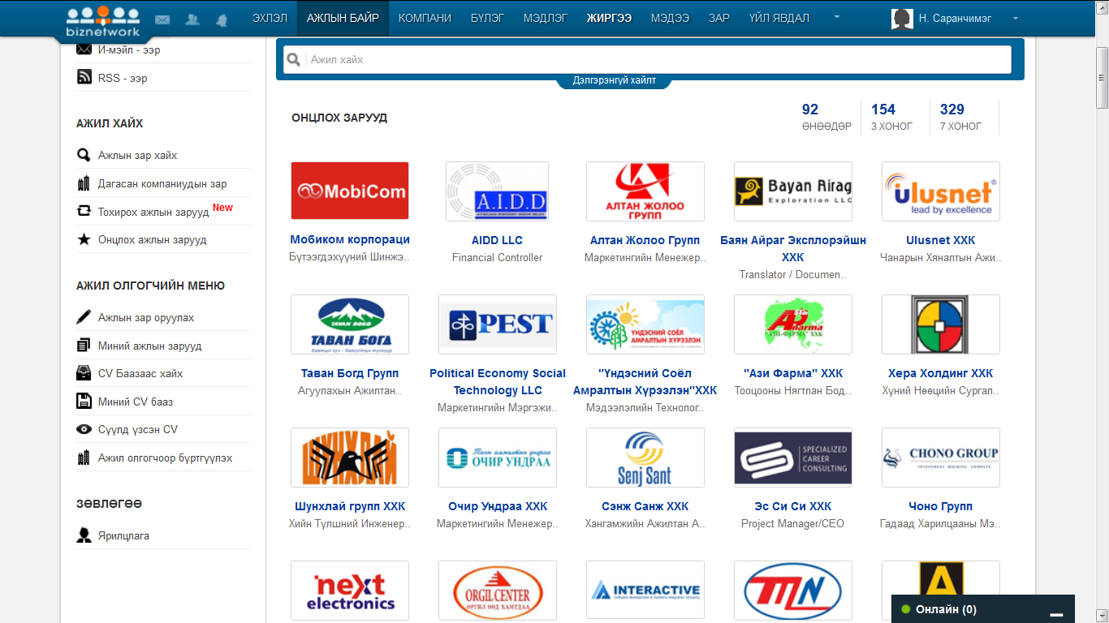
Зураг 0-4. Biznetwork.mn ажил хайгч болон ажил олгогч нарт зориулсан төвлөрсөн сайт

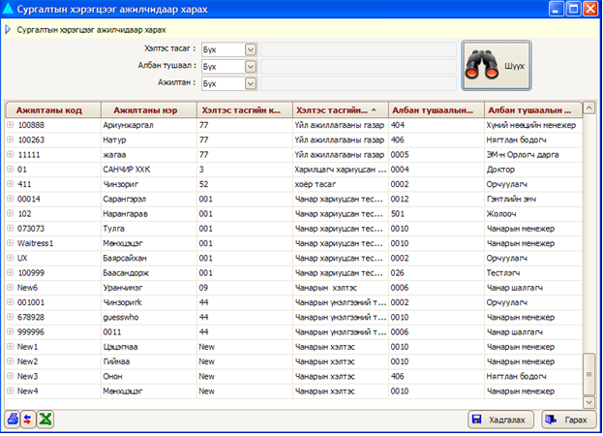
Зураг 0-5. Интерактив компанийн HRMS системийн Сургалтын хэрэгцээг ажилчидаар харах хэсэг

Нягтлан бодох бүртгэлийн мэдээллийн систем
Байгууллагын фондын урсгалыг бүртгэж, тайлан гаргах, санхүүгийн тайлангуудыг боловсруулах, ирээдүйн нөхцөл байдлуудыг таамаглах боломж олгоно. НББ-ийн систем нь хамгийн эртний, хамгийн өргөн хэрэглэгддэг мэдээллийн системүүд юм. Дараах хэсгүүдээс бүрдэнэ.
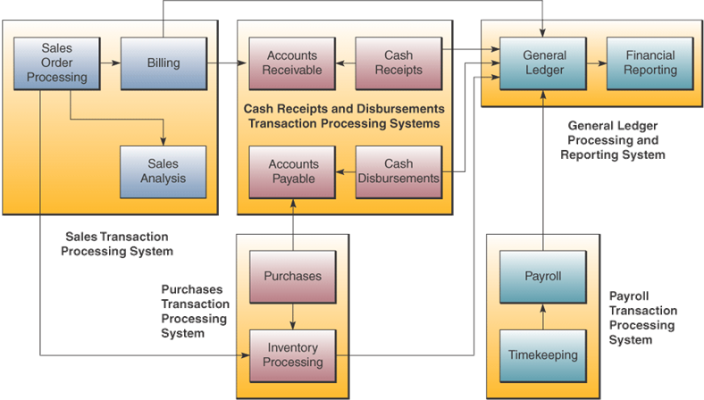
- Захиалга боловсруулах – Үйлчлүүлэгчдийн захиалгуудыг цуглуулж боловсруулан нөөцийн хяналтын ба авлагын дансны мэдээллийг боловсруулж гарна.
Зураг 0-6. НББ-ийн системийн бүтэц
- Нөөцийн хяналт –нөөцийн өөрчлөлтийг тусгасан өгөгдлүүдийг боловсруулж тээвэрлэлт ба дахин захиалгын мэдээллээр хангана.
- Авлагын данс – Үйлчлүүлэгчдээс авах авлагын хэмжээг бүртгэж, үйлчлүүлэгчийн тооцооны хуудас, үйлчлүүлэгчийн төлөв байдлууд, зээлийн удирдлагын сар бүрийн тайлангуудыг гаргана.
- Өглөгийн данс – Ирсэн төлбөр тооцоо, төлөх өглөгийг бүртгэж, нийлүүлэгчдэд төлбөр хийх, бэлэн мөнгөний удирдлагын тайлангуудыг гаргана.
- Цалингийн цэс – Ажиллагсдын ажил ба нөхөн олговрын өгөгдлүүдийг бүртгэж, цалингийн тооцоо болон бусад цалин хөлсний баримт бичгүүд, тайлангуудыг гаргана.
- Ерөнхий дэвтэр – бусад нягтлан бодох бүртгэлийн системүүдийн өгөгдлүүдийг нэгтгэж, санхүүгийн тогтмол төлөв байдлууд, тайлангуудыг гаргана
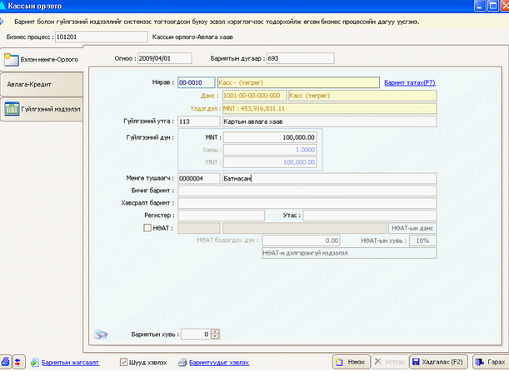
Зураг 0-7. Интерактив компанийн Даймонд НББ-ийн системийн кассын орлого хийх хэсэг
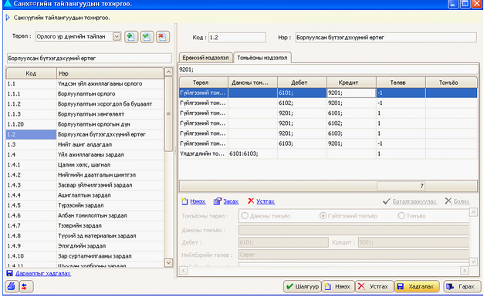
Зураг 0-8. Интерактив компанийн Даймонд НББ-ийн системийн Санхүүгийн тайлангуудын тохиргоо

Санхүүгийн удирдлагын системүүд
Бизнесийн санхүүжилт ба байгууллагын санхүүгийн нөөцүүдийн хуваарилалт ба хяналтанд чиглэсэн шийдвэрүүдийг гаргахад менежерүүд ба мэргэжлийн хүмүүст тусална.

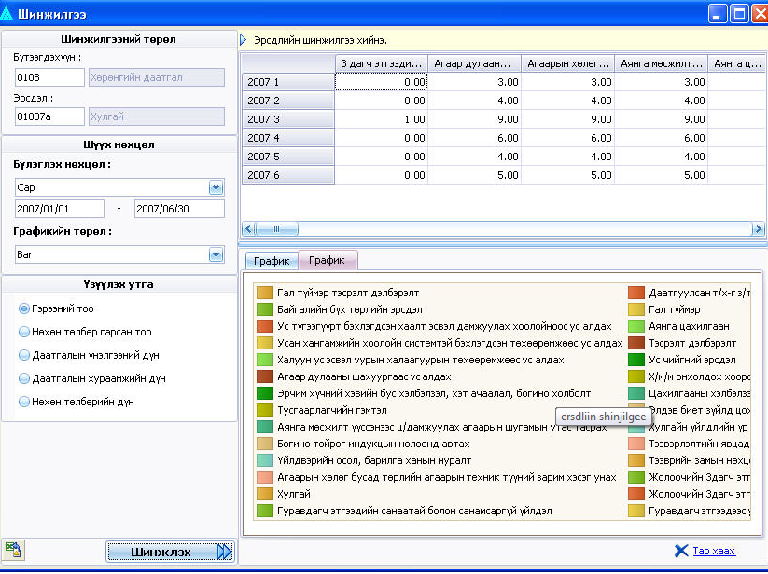
Зураг 0-9. Интерактив компанийн Даатгалын системийн эрсдлийн шинжилгээний хэсэг

Бүлгийн ашигласан эх сурвалж
Digital solution. (2021). Guyuk metaverse. Retrieved from Guyuk metaverse: https://www.guyuk.mn/
Gillis, A. S. (2024, 03). Tech accelerator. Retrieved from Tech target: https://www.techtarget.com/whatis/definition/augmented-reality-AR
Marr, B. (2021, 07 23). Innovation. Retrieved from Forbes: https://www.forbes.com/sites/bernardmarr/2021/07/23/10-best-examples-of-vr-and-ar-in-education/?sh=60dfbd421f48
Microsoft. (n.d.). Dynamics 365. Retrieved from Microsoft: https://dynamics.microsoft.com/en-us/mixed-reality/guides/what-is-augmented-reality-ar/#:~:text=What%20is%20AR%3F,sensory%20stimuli%20via%20holographic%20technology.
US chambers of commerce. (2022, 07 07). Technology. Retrieved from https://www.uschamber.com/technology/how-virtual-reality-is-transforming-healthcare
Г.Оюунлхам. (2022, 03 29). БИ ХЭРХЭН АЖИЛЛАДАГ ВЭ? . Retrieved from Unread: https://unread.today/c/techworm-guyukmetaverse#:~:text=M%D0%B5%D1%82%D0%B0%D0%B2%D0%B5%D1%80%D1%81%20%D0%BD%D1%8C%20Meta%20%2B%20Verse%20%D0%B3%D1%8D%D1%81%D1%8D%D0%BD,%D0%B0%D0%BC%D1%8C%D0%B4%D1%80%D0%B0%D1%85%2C%20%D1%81%D1%83%D1%80%D0%B0%D0%BB%D1%86%D0

Enterprise resourse planning
Customer relationship management

